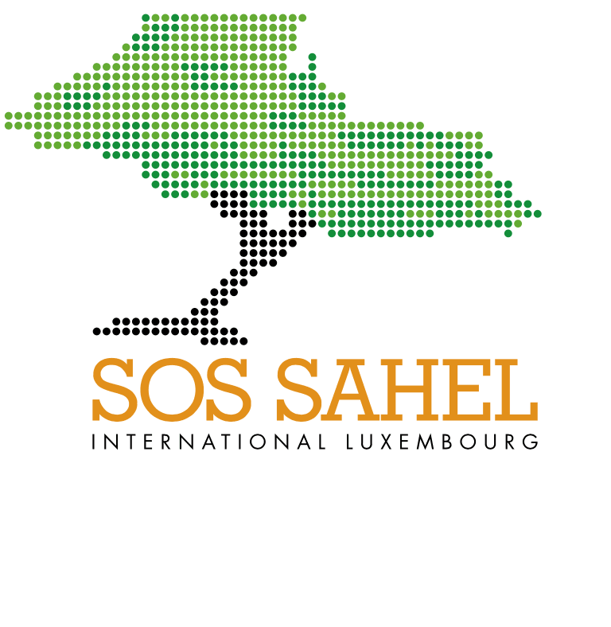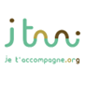

**Termes de référence du poste**

|  |  |
| --- | --- |
| **Titre du poste** | Chef (fe) de projet / Project Manager |
| **Structure** | Self Help Africa Burkina Faso (SHA – BF) |
| **Projet** | Projet d’amélioration durable de la performance des petites exploitations agricoles de la filière anacarde dans la région des Hauts-Bassins au Burkina Faso (PADFA) |
| **Localisation** | Bobo-Dioulasso avec déplacements fréquents dans les communes couvertes par le projet |
| **Type de contrat** | Contrat de Durée Déterminée |
| **Terme du contrat** | **1 année renouvelable** |
| **Supérieur Hiérarchique** | Chargé de Programme |
| **Contexte** | Fondée en 1984, Self Help Africa est une organisation internationale de développement qui œuvre à travers l’agriculture et le développement des agro-entreprises pour lutter contre la faim, la pauvreté, les inégalités sociales et les effets du changement climatique. Nous croyons que le développement économique équitable est essentiel pour sortir les communautés de la pauvreté à long terme, leur permettre de prendre le contrôle de leur avenir et améliorer leur qualité de vie.  Le bureau SHA BF travaille avec des partenaires locaux pour améliorer la production agricole et la gestion des ressources naturelles tout en intégrant systématiquement l’inclusion sociale et les changements climatiques, afin d’appuyer l’amélioration durable des moyens d’existence des communautés. SHA accompagne les efforts du gouvernement burkinabè pour développer le secteur agricole et plus particulièrement la filière anacarde qui constitue aujourd’hui une filière porteuse pour l’économie locale. A termes ces actions permettront de renforcer les moyens de subsistance des communautés rurales et plus particulièrement des jeunes et des femmes. C’est dans ce cadre que s’inscrit le projet PADFA.  Le projet « PADFA » a une durée de 2 ans et est cofinancé par les bénéficiaires du projet, l’association Je t’Accompagne dont Self Help Africa est membre et la coopération Luxembourgeoise. Il a pour but de Contribuer à la lutte contre la pauvreté par l’amélioration des revenus des petits exploitants agricoles dans les communes de Bama, Bobo-Dioulasso et Karangasso-vigué au Burkina Faso en renforçant les capacités techniques et matérielles de 600 ménages actifs dans la filière anacarde. |
| **Objectif du Poste** | L'objectif de cette mission est d’assurer la bonne coordination, l’exécution du projet à travers une planification, la mise en œuvre et le suivi du projet. Le chef de projet travaillera en étroite collaboration avec tous acteurs impliqués dans la mise en œuvre du projet, notamment l’UNPA ; les comités de gestion locale ; les Animateurs Endogènes ; les autres acteurs services techniques partenaires, experts, consultants, formateurs, entreprises et autres prestataires de services. Il est responsable de la production dans les délais des différents rapports |
| **Responsabilités clés** | **Gestion du projet**   * Assurer la planification et la coordination technique du projet dans le respect des principes de « Je t’Accompagne » ; * Organiser des réunions bilan et planification périodiques (mensuelles, trimestrielles et annuelles) en étroite collaboration avec les CGL et les animateurs endogènes ; * Fournir un soutien technique au CGL et aux animateurs dans la mise en œuvre de leurs activités. * Faciliter les études pertinentes, y compris les évaluations et l'analyse du marché pour les besoins de commercialisation ; * Renforcer le partenariat avec les services techniques, les communes, les institutions de finances et les autres parties prenantes ; * Assurer le management et la facilitation de l’organisation et du fonctionnement des CGL conformément aux principes de JTA ; * Appuyer à l'élaboration et l'utilisation du système de suivi-évaluation du projet et à la documentation, qui assure une gestion efficace de l'apprentissage et de la gestion des connaissances et contribue aussi pleinement à la diffusion des bonnes pratiques ; * Contribuer au développement de mécanismes de promotion du genre et du safeguarding/PSEA * Préparer les rapports de projet (mensuels, trimestriels et annuels) à transmettre auprès de SHA pour une soumission aux donateurs et aux autres intervenants après amendement, complément et bonification par la direction de SHA ; * Assurer une bonne gestion et planification budgétaire en conformité avec les procédures internes de SHA et du bailleur de fonds ; * Observer et rendre compte des changements dans l’environnement du projet et anticiper sur les mesures de mitigation et autres dispositions à prendre ; * Maintenir le système de redevabilité de recueil et traitement des plaintes des partenaires et bénéficiaires du projet ; * Développer des synergies avec d’autres projets et programmes intervenant dans les domaines de l’anacarde au niveau de la zone du projet et avec les autres projets JTA à travers le Sahel ;   **Contribution à développement du portefeuille de projets**   * Contribuer en tant que de besoin à l’identification, la formulation des propositions de projets ; * Organiser au besoin la conduite des analyses situationnelles dans des zones ciblées pour des appels à projets et coordonne les collectes de donnés nécessaire à l’élaboration de nouveaux projets et en particulier à des dossiers de candidature ; * Contribuer à la préparation des budgets de projets   **Logistique/procédures/gestion d'actifs**   * Assurer une utilisation et une gestion efficaces des moyens et des ressources mis à la disposition du projet ; * Initier et participer à la passation des marchés et veiller au déploiement rigoureux des procédures pour les besoins d’acquisition de biens ou services au profit du projet ; * Veiller à ce que la mise en œuvre des projets soit conforme aux obligations des partenaires techniques et financiers, notamment (« je t’accompagne », Sos Sahel Luxembourg et la Coopération Luxembourgeoise).   **Représentation**   * Le/La Chef de projet représente SHA au niveau de la zone d’intervention du projet. * Promouvoir une image positive de Self Help Africa grâce à la collaboration et au réseautage. * Effectuer d'autres tâches ou activités confiées par le Chargé des programmes |
| **Relations clés** | **Interne**  **Programme Burkina Faso**   * Chargé de Programmes, Conseiller Agriculture & Développement des Entreprises, Coordonnateur Genre Inclusion sociale et Nutrition, Chargé de Suivi-évaluation et autres membres de l'équipe de programme ; * Chargé de l’Administration et des Finances et les autres membres de l’équipe administrative et finance ; * Directeur Pays.   **Externe**   * Chargée de mission SOSSIL/ Coordonnatrice Je t’Accompagne * Union Nationale des Producteurs d’Anacarde (UNPA) * Organisations des producteurs d’anacarde, sociétés coopératives * Services techniques de l'État, institutions de microfinance, * Partenaires de mise en œuvre du projet * ONGs, bailleurs de fonds etc. * Autorités administratives |
| **Qualifications et Expériences** | * Au minimum un Bac + 3 en agronomie, agroéconomie, économie, développement rural ou tout autre diplôme équivalent ; * Au moins 5 ans d’expérience dans la gestion des projets de développement ; * Au moins 3 ans d’expérience dans un poste de coordination ou d’appui conseil dans le développement des filières agricoles dont au moins deux dans la filière anacarde ; * Une expérience dans la filière anacarde constitue un atout considérable ; * Au moins 3 ans d'expérience professionnelle dans les ONG de développement ou organisation paysanne ; * Avoir une bonne connaissance de la stratégie de développement de la filière de l’anacarde au Burkina Faso ; * Avoir une bonne connaissance des acteurs de la filière anacarde * Avoir de solides compétences dans le renforcement des capacités des acteurs des chaînes de valeur Anacarde. * Avoir une expérience confirmée dans la planification opérationnelle et stratégique ; * Avoir une expérience avérée dans la suivi-contrôle supervision et suivi -évaluation de projet ; * Avoir des capacités et expériences dans l’appui-accompagnement et mobilisations des Organisations communautaires à la Base ; |
| **Aptitudes** | * Excellentes aptitudes à la communication (verbale et écrite) en français * Avoir une très bonne connaissance de la zone d’intervention du projet sera un atout. * Être capable de collaborer aisément avec des partenaires nationaux et internationaux ; * Avoir une maitrise des TIC (technologies d’information et de communication) ; * Être capable de manager et de travailler avec une équipe pluridisciplinaire et interculturelle ; * Avoir des capacités et expériences dans des programmes de renforcement de capacités et de la formation des adultes ; * Capacité de travailler en équipe dans un environnement multiculturel * Capacité de travailler avec un minimum de supervision et de prendre des initiatives * Capacité de résoudre les problèmes et de prendre des mesures correctives. * Une bonne connaissance de la langue du milieu (Dioula) serait un atout. * Être capable de conduire une moto et d’effectuer de fréquents déplacements sur le terrain * Avoir une connaissance des technologies d’information et de communication ainsi que des programmes informatiques usuels (Word, Excel, etc.) |
| **Attentes** | * Exécuter les missions assignées dans le strict respect des processus et procédures de de Self Help Africa. * Travailler avec tous les intervenants clés : hiérarchique et fonctionnel pour assurer que les objectifs de l’organisation, mission et vision sont remplis. * Respecter les normes d'intégrité, les principes de safeguarding et des valeurs de Self Help Africa. |
| **Conditions particulières** | * Être de nationalité burkinabè * Être apte à travailler à un rythme soutenu et sous pression * Jouir de ses droits civiques * Avoir de bonnes qualités relationnelles |

Tout(e) candidat(e) se voyant offrir une proposition de contrat avec Self Help Africa devra s’engager à se faire former et à signer la politique de Safeguarding et le Code de Conduite comme annexes à leur contrat et à se conduire conformément aux dispositions de ces documents. Certains rôles peuvent être assujettis à un contrôle du casier judiciaire du ou de la candidat(e).

**NB :** Les candidatures féminines sont vivement encouragées

**A - Composition des dossiers**

Les dossiers doivent comporter les pièces suivantes :

1. Une lettre de motivation adressée au Directeur Pays Burkina Faso de Self Help et précisant la prétention salariale pour le poste ;
2. Un curriculum vitae de trois (03) pages maximum, daté et signé du candidat faisant ressortir les expériences, les compétences en lien avec les missions du poste ;
3. Le formulaire de recrutement dûment rempli peut être téléchargé sur le site[ici](https://selfhelpafrica.org/ie/wp-content/uploads/sites/4/2025/07/SHA-UP-Application-Form-2024-French.docx)ou à demander par email à l’adresse infowafo@selfhelpafrica.net(Téléphone 25 37 57 45)
4. Des photocopies légalisées des diplômes, attestations et certificats ;
5. Une photocopie légalisée de la Carte Nationale d’Identité ou du Passeport.

**B Soumission :** Le dépôt des dossiers se fait en ligne en suivant le lien : via le site web de SHA, [ici](https://selfhelpafrica.org/ie/careers-apply/?jbcd=500QD00000dBnWn%20-%20Chef%20(fe)%25)

**C Procédure de recrutement**

* La procédure inclut : (i) Présélection sur dossier ; (iii) Entretien oral.